2024年中国研究生数学建模竞赛E题

**高速公路应急车道紧急启用模型**

高速公路拥堵现象的原因众多，除了交通事故外，最典型的就是部分路段出现瓶颈现象，主要原因是车辆汇聚，而拥堵后又容易蔓延。高速公路一些特定的路段容易形成堵点，如匝道出入口或桥梁入口等。当然，有些高速公路受各种因素的影响，车道较少，通行能力受限也是主要因素之一。交通事故是偶然的，随机的，难以控制，不在本题的讨论范围内。拓宽路幅也可以很好地解决拥堵，但这也不是本题需要考虑的。这里，我们仅考虑在现有条件下，如何最大限度地利用资源？对于某些特定的情况，如果能在道路拥堵前采取一定措施，就可以化解一次拥堵。

高速公路建设时，往往会在右侧增设应急车道，以应对工程救险、消防救援、医疗救护等应急车辆需求。通常情况下，应急车道是救生通道，不能随意占用，但若合理使用，比如在某路段通过上、中、下游交通流量的监控发现很有可能会发生拥堵，而该路段没有发生事故的情况下，允许使用应急车道，及时降低车流密度，很有可能会避免一次大拥堵。高速管理部门一直在探索如何合理使用应急车道，多数情况下，管理者往往通过多路段的视频监控，凭借经验决定是否允许临时使用应急车道。这样的做法一方面因缺少理论依据容易引起争议，另一方面对缓解拥堵效果也难以评价。所以建立数学模型发掘高速公路特定路段即将发生拥堵的条件，评估临时借用应急车道对缓解道路拥堵的作用具有重要的理论和现实意义。

如果在紧急情况下临时使用应急车道，需要在高速公路沿线布置一些告示装置（包括显示屏或语音），用于实时发布沿线车辆可利用（结束）应急车道的通告。当通过报警或无人机巡查发现该路段有交通事故发生时，再通过告示装置让正在应急车道上的车辆撤到行车道上（为了提高车辆撤离的效率，可通过无人机或沿途的高清摄像头将还在应急车道上的车牌显示在路旁的告示装置上），这样可以不影响道路救援。

**问题**：

1. 某路段（长度约5000m，行车道2+应急车道1）上有四个视频观测点（见示意图1）。请基于该路段四个视频数据解决如下问题：

（1）针对题目提供的数据，统计四个观测点的交通流参数随时间的变化规律（更精细的统计可以更有利于未来建模）；

（2）建立交通流拥堵模型，利用交通流在四个观测点的基本参数（车流密度、流量、速度等）以及道路情况（两行车道），给出从第三点到第四点之间路段可能（没有拥堵之前）出现持续（比如持续时间半小时）拥堵状态的实时预警（比如拥堵10分钟前预警）及依据；

（3） 请利用视频数据验证所建模型的有效性。

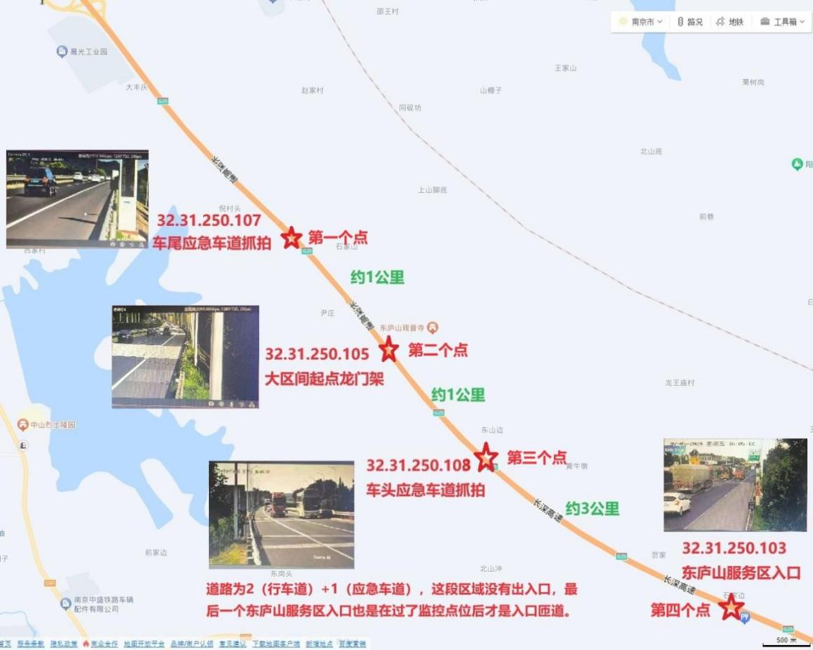

图1 路段示意图

1. 构建合理启用高速公路应急车道模型为决策者提供临时启用应急车道决策的理论依据。
2. 利用监控数据，设计合理规则或算法，实时决策是否启用应急车道。请量化根据你们的模型启用应急车道的作用。
3. 上述监控是事先布置的，当时并没有考虑应急车道临时启用问题。为了提升第三个点到第四个点之间路段应急车道临时启用决策的科学性，同时控制成本，应如何布置视频监控点？为什么？

**名词解释**

流量：某时刻单位时间内通过某点的车辆数；

密度：某时刻某处单位长度内的车辆数；

速度：某时刻通过某点的车流速度。

**参考文献**

1. [杨阳;](https://www.zhangqiaokeyan.com/search.html?doctypes=4_5_6_1-0_4-0_1_2_3_7_9&sertext=%E6%9D%A8%E9%98%B3&option=202) [刘强;](https://www.zhangqiaokeyan.com/search.html?doctypes=4_5_6_1-0_4-0_1_2_3_7_9&sertext=%E5%88%98%E5%BC%BA&option=202) [石英杰](https://www.zhangqiaokeyan.com/search.html?doctypes=4_5_6_1-0_4-0_1_2_3_7_9&sertext=%E7%9F%B3%E8%8B%B1%E6%9D%B0&option=202)，高速公路饱和路段动态应急车道开放决策模型研究，公路工程，2022， No. 3, pp.172-176

**数据附件（高速公路交通流数据.zip）**

数据描述：长深高速公路某段上四个点位交通监控视频；

数据内容：四个文件夹（32.31.250.103，32.31.250.105，32.31.250.107，32.31.250.108）和数据说明.docx (包括python读视频数据程序)。